**Муниципальное бюджетное общеобразовательное учреждение**

**<<Средняя общеобразовательная школа №1 с. Алхан-Кала**

**Грозненского муниципального района ЧР>>**

[yana280472@mail.ru](mailto:yana280472@mail.ru)

ЧР c. Алхан-Кала, пл.Советская тел. 8(928) 783-99-77

**Занятие по правилам дорожного движения с первоклассниками: «Знакомство со светофором»**

**Цель:** познакомить детей с элементами правила дорожного движения: пешеходным переходом «зеброй», светофором. Развивать внимание, память.

19-20.09.2016г. учителями начальной школы проведены занятия по правилам дорожного движения с первоклассниками.

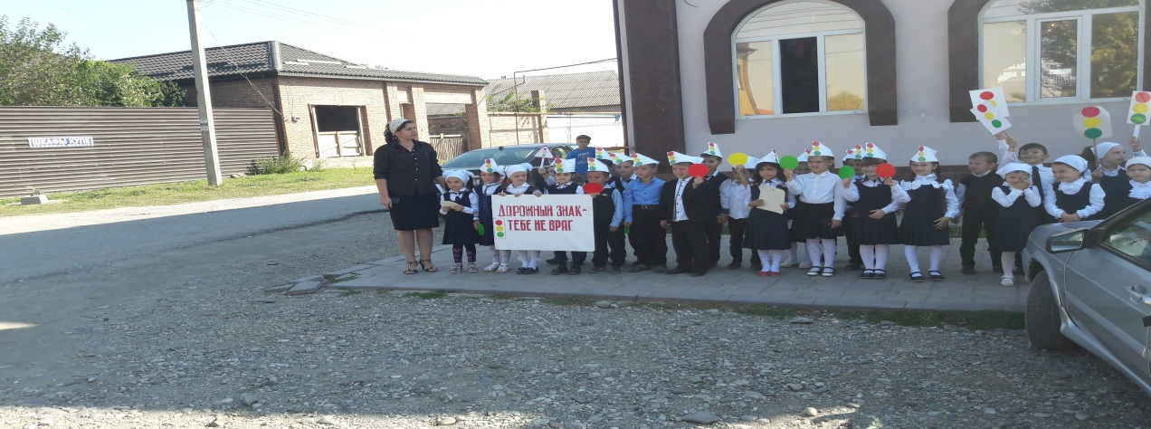

Учителя познакомили детей с основными знаками и правилами дорожного движения. Объяснили, что обозначают цвета светофора и научили при помощи светофора и «зебры» правильно переходить дорогу.

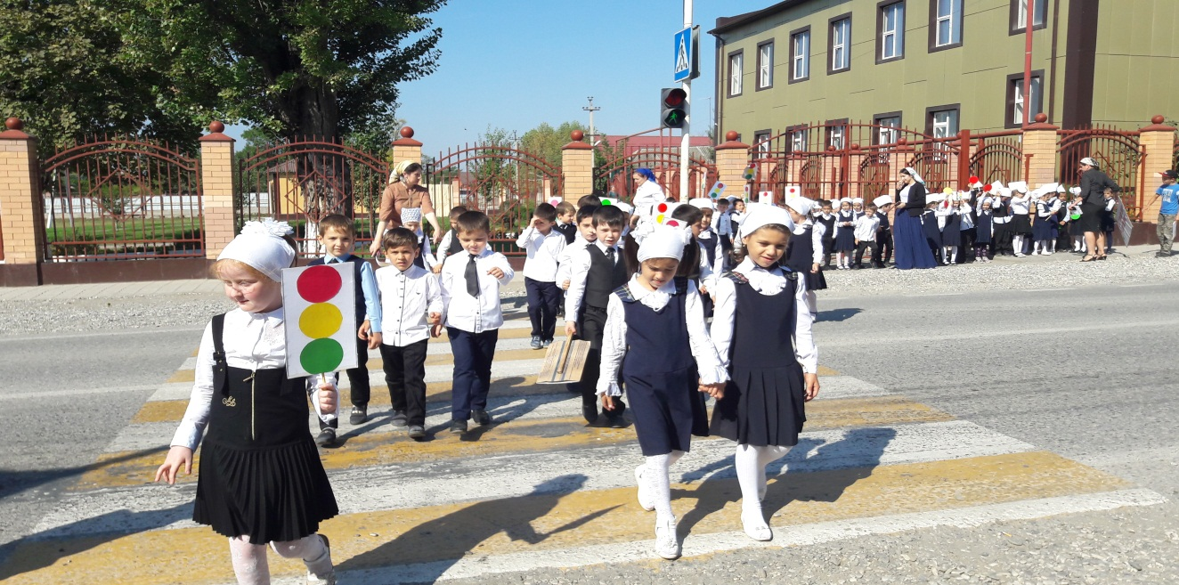

Сегодня в Российской Федерации особо остро стоит проблема безопасности дорожного движения. В списке причин гибели людей от несчастных случаев первую строчку твердо занимает дорожно-транспортный травматизм, который в настоящее время достигает масштабов социальной катастрофы. В стране ежегодно в результате дорожно-транспортных происшествий погибает более 30 тыс. человек и свыше 250 тыс. получает травмы. Цифры детского травматизма в результате дорожно-транспортных происшествий велики: ежегодно погибают и получают травмы в результате ДТП до 27 тыс. детей и подростков до 16 лет.

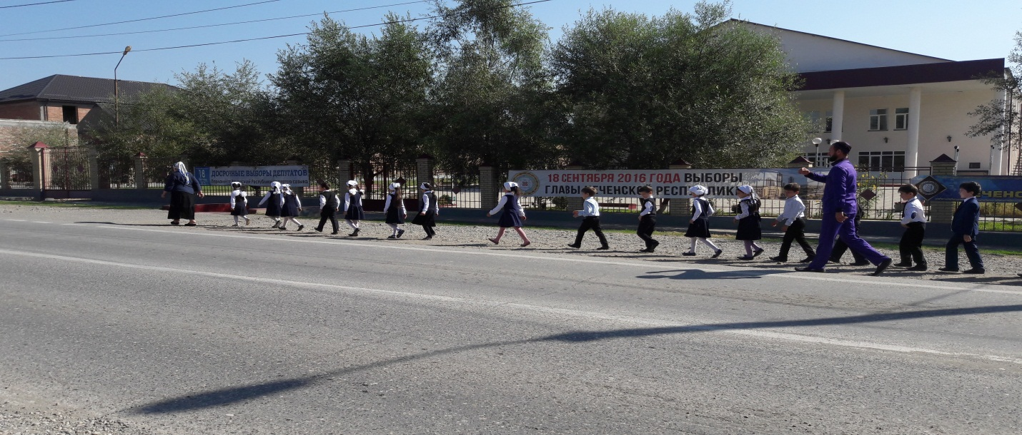

Основными причинами дорожно-транспортных происшествий, в которых страдают дети и подростки, являются недисциплинированность учащихся, незнание ими Правил дорожного движения Российской Федерации.

Уже с раннего возраста у детей необходимо воспитывать сознательное отношение к Правилам дорожного движения (ПДД), которые должны стать нормой поведения каждого культурного человека.